PEMERINTAH KABUPATEN KARANGANYAR
BADAN KESATUAN BANGSA DAN POLITIK

Alamat : Jln. Demak Komplek Perkantoran Cangakan Telp. (0271) 495038 Fax. (0271) 494835
Website : ........... E-mail : kesbangpol@karanganyarkab.go.id Kode Pos 57712

NOTA DINAS

Kepada Yth | : | Bupati Karanganyar
Lewat | : | - Sekretaris Daerah Kabupaten Karanganyar.  - Asisten Pemerintahan dan Kesra Sekda Kabupaten Karanganyar.
Dari | : | Kepala Badan Kesatuan Bangsa dan Politik Kabupaten Karanganyar
Nomor | : | 306.1 / 1.196 .23 / VIII / 2022
Sifat | : | Biasa
Lampiran | : | 1 (satu) lembar
Perihal | : | Laporan Kegiatan Tes Jago Calon Warga baru Persaudaraan Setia Hati Teratai (PSHT) Parluh 16 Cabang Karanganyar
Tanggal | : | 1 Agustus 2022

Bersama ini dengan hormat kami laporkan pada hari Minggu tanggal 31 Juli 2022 pukul 08.00 s.d 15.00 WIB di Dusun Watu Ombo RT 07/03 Desa Gaum Kabupaten Karanganyar telah dilaksanakan Kegiatan Tes Jago Calon Warga baru Persaudaraan Setia Hati Teratai (PSHT) Parluh 16 Cabang Karanganyar.
- Hadir dalam kegiatan tersebut antara lain :
- Choirul Rus Suparjo (Pengurus Pusat PSHT / Humas)
- Juwito (Dewan Pertimbangan PSHT Cabang Karanganyar)
- Sugiyanto alias Neon (Ketua PSHT Cabang Karanganyar)
- Hermawan Purnomo Adhi N., S.Pd (Sekertaris PSHT Cabang Karanganyar)
- Dwi Sumarmi (Bendahara PSHT Cabang Karanganyar)
- Tulus Wahyudi (Ketua Bidang Pelatihan PSHT Cabang Karanganyar)
- Sri Hartanto (Ketua Ranting Tasikmadu)
- Ngadio (Ketua Ranting Karanganyar)
- Tri Mulato (Ketua Ranting Kebakkramat)
- Sugeng (Ketua Ranting Gondangrejo)
- Arif (Ketua Ranting Mojogedang)
- Mariono (Ketua Ranting Jenawi)
- Budi Kahono (Ketua Ranting Tawangmangu)
- Karno (Ketua Rayon Jaten)
- Suyatno (Ketua Ranting Kerjo)
- Triyono (Ketua Ranting Matesih)
- Peserta tes Jago PSHT P-16 sebanyak 111 Orang dari Ranting Karanganyar, Tasikmadu, Jaten, Kebakramat, Gondangrejo, Mojogedang, Kerjo, Matesih, Jenawi dan Tawangmangu.

- Kegiatan Tes Jago dibagi menjadi 3 (tiga) Gelombang sebagai berikut :
- Gelombang I, Pukul 07.00 - 08.00 WIB :
Jumlah peserta : 17 orang ( Laki-laki : 12 dan Perempuan : 5 )
- Ranting Kebakkramat
- Ranting Jaten
- Ranting Tasikmadu
- Ranting Karanganyar
- Gelombang II, Pukul 08.00 - 10.00 WIB :
Jumlah peserta : 37 orang ( Laki-laki : 29 dan Perempuan : 8 )
- Ranting Gondangrejo
- Ranting Mojogedang
- Gelombang III, Pukul 10.00 - 12.00 WIB :
Jumlah peserta : 57 orang ( Laki-laki : 41 dan Perempuan : 16 )
- Ranting Kerjo
- Ranting Matesih
- Ranting Jenawi
- Ranting Tawangmangu
- Selama kegiatan berjalan dengan aman, tertib dan lancar.
Demikian untuk menjadikan periksa.

KEPALA BADAN KESATUAN BANGSA DAN POLITIK
KABUPATEN KARANGANYAR
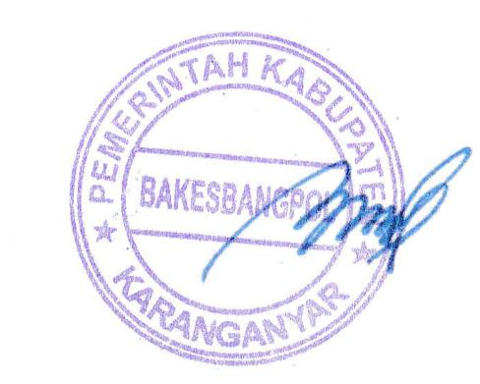

BAMBANG SUTARMANTO, S.Sos., M.M.
Pembina Tk. I
NIP. 19650329 198703 1 007

LAPORAN KEGIATAN TES JAGO CALON WARGA BARU PERSAUDARAAN SETIA HATI TERATAI (PSHT) PARLUH 16 CABANG KARANGANYAR
TANGGAL 31 JULI 2022 DI DESA GAUM TASIKMADU

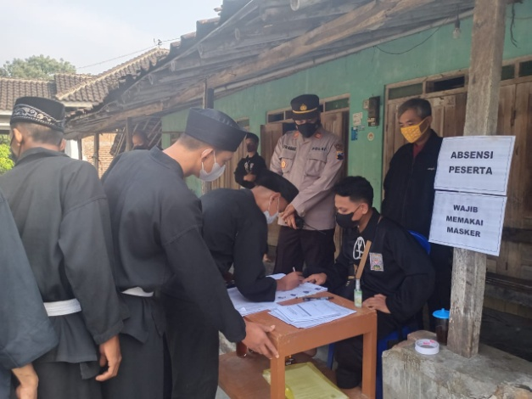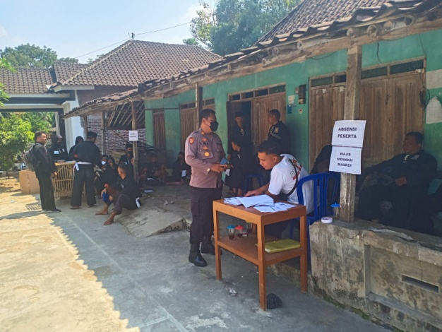

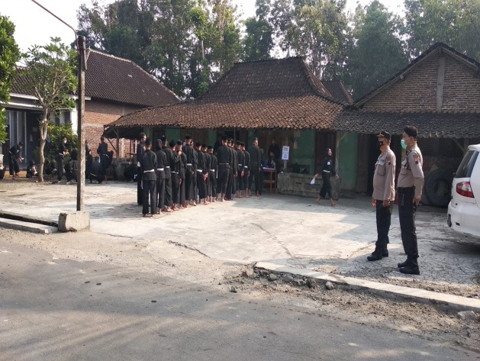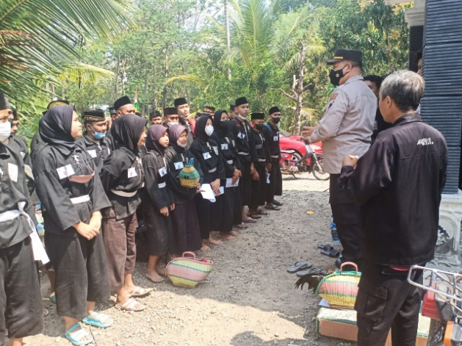

Dok. Bakesbangpol Kab.Karanganyar
Tahun 2022

